# TORNEO WEEK-END ITRIA-TARANTO: GRAN FINALE!

*Antonio Varvaglione e Leonardo Aversa primi classificati Open A e Open B.*

*Ottima prestazione Itria Scacchi: Giuseppe Gravina secondo classificato Open A, Chiara Di Bartolo 3^ Nazionale.*

*Estratto dall’Articolo di Angelo Fornaio del 19 dicembre 2014*

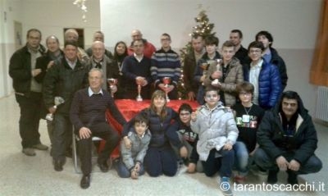Il torneo Week-End Itria-Taranto ha chiuso i battenti Domenica 14 Dicembre, dopo aver ottenuto un grande successo, sancito dalla voglia di divertirsi degli scacchisti partecipanti. Si è creata, sin dal primo turno, una bella atmosfera caratterizzata principalmente dalla sportività.

Il momento più emozionante, più coinvolgente e di maggior afflato è stata la premiazione finale, durante la quale gli scacchisti che si sono distinti hanno avuto il loro momento di gloria tra sorrisi ed applausi.

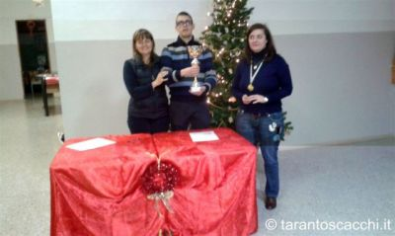Tra i premiati dell'Open A troviamo il giocatore più forte del torneo che, come pronosticato, si è guadagnato il primo posto assoluto: il CM Antonio Varvaglione.

Seppur scontata la sua vittoria, è molto istruttivo nelle competizioni ufficiali incontrare giocatori di livello superiore.

Antonio Varvaglione

In seconda posizione si è qualificato il Professor Giuseppe Gravina, in gran forma.

Il terzo posto è del giocatore e Vicepresidente FSI Gigi Troso, che corona così la sua carriera scacchistica.

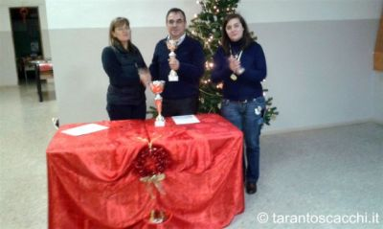 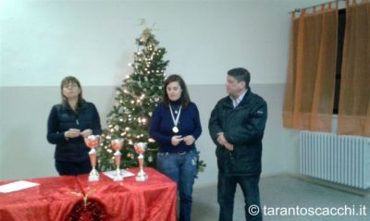

Giuseppe Gravina Luigi Troso

Nell'Open B, fascia dedicata ai giocatori con punteggio Elo inferiore a 1500, Leonardo Aversa è primo assoluto. Con questo torneo, ha conquistato la 3a Categoria Nazionale, necessaria in vista dell’imminente esame per diventare Istruttore di Base.

Leonardo Aversa 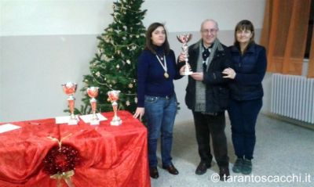

Al secondo posto un altro socio dell’Itria Scacchi Ivaldo Penta e al terzo Giuseppe Rubino del Circolo Scacchistico Nojano.

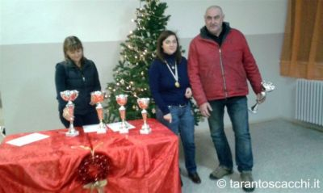 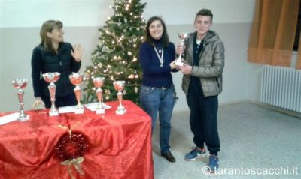

Ivaldo Penta Giuseppe Rubino

La coppa come miglior U16 in assoluto è andata ad Alessio Demattia.

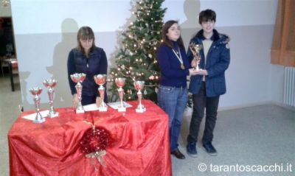

Alessio Demattia

I vincitori dell’OPEN A e OPEN B

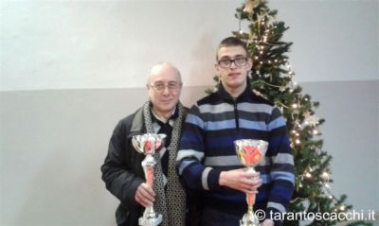

I risultati e le classifiche finali possono essere visti sulla pagina seguente:

<http://www.tarantoscacchi.it/www141206a/standing.html>

Col seguente link si possono vedere tutte le fotografie del torneo:

[http://www.tarantoscacchi.it/cpg133/thumbnails.php?album=115](http://l.facebook.com/l/xAQGXWd6s/www.tarantoscacchi.it/cpg133/thumbnails.php?album=115)